

گزارش پروژه پایانی سیستم های کنترل خطی

پاییز 1401



آرین حاجی زاده 99411281

استاد درس : دکتر سهیل گنجه فر

دانشگاه علم و صنعت ایران

**فهرست مطالب**

صورت مسئله 1

1- رسم مکان هندسی ریشه ها برای حالت Gain ساده 1

خواسته های مسئله 3

2- طراحی کنترل کننده پیش فاز phase lead 5

2-1- تعیین مقادیر مجهول کنترل کننده پیش فاز با روش ترسیمی 5

2-1-1- محاسبه مقادیر z و pبرای روش ترسیمی 6

2-1-2-محاسبه مقدار **k** با استفاده از شرط اندازه برای روش ترسیمی 7

2-1-3- محاسبه مقادیر مجهول برای کنترل کننده با حذف قطب 8

2-1-4- نمایش مکان هندسی ریشه ها با اعمال کنترل کننده پیش فاز 8

3- کنترل کننده پس فاز (**phase lag**) 10

3-1- تعیین مقادیر کنترل کننده پس فاز 11

3-2- تعیین مقادیر کنترل کننده پس فاز در حالت حذف قطب 12

4-رسم پاسخ های نهایی و مقایسه با حالت اولیه سیستم 13

5- پاسخ پله سیستم 15

5-1- نمایش پارامتر های مربوط به پاسخ پله 17

6- تحلیل و جمع بندی 18

6-1- طراحی کنترل کننده پیشنهادی 19

6-2- تحلیل کنترل کننده پیشنهادی 22

# صورت مسئله

در این مسئله برای سیستم داده شده در شکل 1.1 که به صورت یک سیستم حلقه بسته با فیدبک منفی میباشد از ما خواسته شده که با توجه به اطلاعات داده شده در هر قسمت کنترل کننده ای مناسب برای سیستم طراحی کنیم.

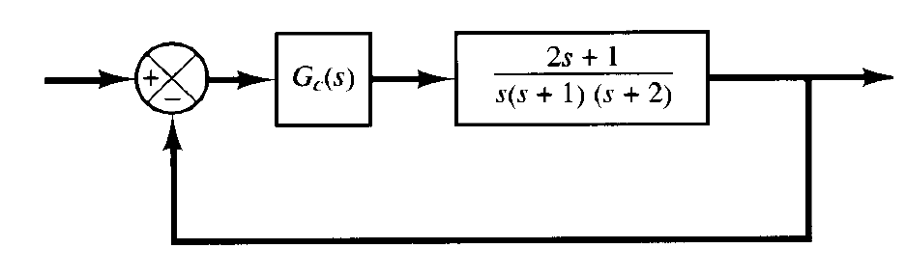

شکل 1.1. سیستم طرح شده

برای این سیستم ابتدا تابع تبدیل را با کنترل کننده بصورت gain ثابت در نظر میگیریم :

$G_{p}=\frac{2s+1}{s\left(s+1\right)\left(s+2\right)}$*(1.1)*

# 1- رسم مکان هندسی ریشه ها برای حالت Gain ساده

برای سیستم با ضریب ثابت K ، مکان هندسی ریشه ها را رسم میکنیم.

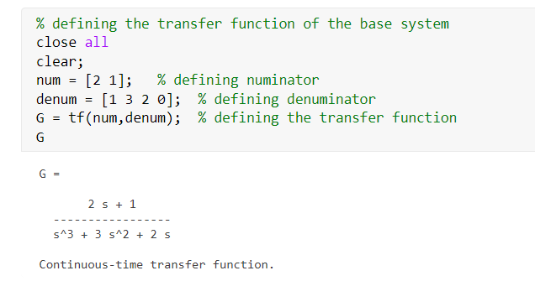

شکل 1.2. کد متناظر با سیستم در حالت ساده

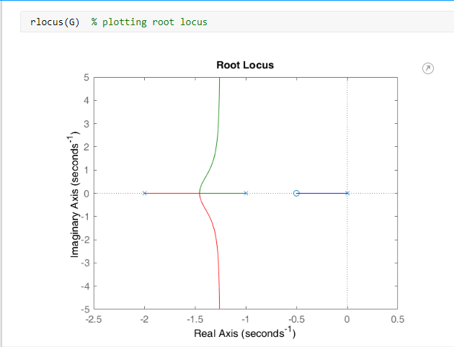

شکل 1.3. مکان هندسی ریشه ها برای سیستم با gain ساده

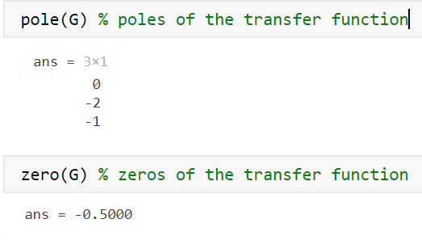

شکل 1.4. صفر و قطب های سیستم

# خواسته های مسئله

ابتدا از ما خواسته شده سیستم را با مقدار overshoot حداکثر 30 ، زمان نشست 2 ثانیه و Kv ≥ 40 درصد طراحی کنیم. ابتدا بررسی مینماییم که آیا سیستم در حالت فعلی نیاز به طراحی کنترل کننده دارد یا خیر. جهت رسیدن به این مهم محاسبات را در نرم افزار متلب و نیز به صورت دستی محاسبه مینماییم.

$M_{P}=30\%→ξ=\frac{\ln\left(M_{p}\right)}{\sqrt{\ln^{2}\left(M_{P}\right)+π^{2}}}$*(1.2)*

$\left(\ln\left(0.3\right)=3.4 ,π^{2}=9,87\right)→\frac{3,4}{\sqrt{21,43}}=\frac{3,4}{4,62}≈0.36$ (1.3)

$t_{P}=\frac{4}{ω_{n}ξ}→t_{pmax}=2s→\frac{4}{ω_{n}ξ}=2s→ω_{n}=\frac{4}{2ξ}$ (1.4)

$ω_{n}=\frac{4}{0.72}=5.56$ (1.5)

$β=\cos^{-1}\left(o.36\right)=68.89, ω_{n}ξ=2, ω_{n}\sin\left(β\right)= 5.2$) (1.6

حال برای افزایش دقت و بررسی صحت محاسبات از نرم افزار متلب برای محاسبات استفاده میکنیم.

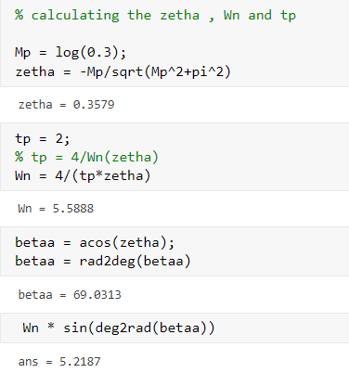

شکل 1.5. محاسبه پارامتر ها با استفاده از متلب

همانطور که مشخص است تقریب های انجام گرفته در محاسبات دستی نیز از دقت نسبتا خوبی برخوردار بوده و به اعداد مشابهی رسیدیم. از طرفی چون دقت در زمان نشست ذکر نشده ما بیشترین دقت را که 2% بود ، در محاسبات در نظر گرفتیم. با توجه به مقادیر بدست آمده، نقاط مطلوب به صورت زیر میباشند.

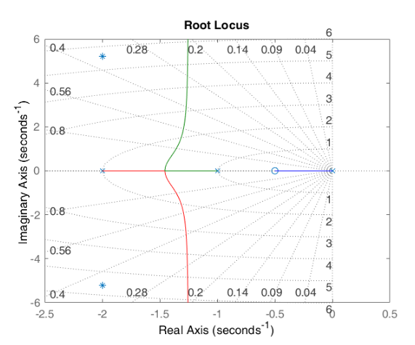

شکل 1.6. نقاط مطلوب

واضح است که نقاط مطلوب ما روی مکان هندسی قرار ندارند. این نکته به این معنی است که نمیتوان سیستم را تنها با یک gain ساده طراحی کرد و به نقاط مطلوب رساند. جهت رسیدن به نقاط مطلوب نیازمند طراحی یک کنترل کننده phase lead هستیم که مکان هندسی ریشه ها را به سمت چپ انتقال دهیم.

# 2- طراحی کنترل کننده پیش فاز phase lead

***میدانیم حالت کلی کنترل کننده*** phase lead ***به صورت زیر میباشد.***

$k\frac{s+z}{s+p}$; p > z > 0 ***(2.1)***

طبق رابطه (2.1) و با توجه به دانسته های گذشته میدانیم که همواره مقدار قطب اضافه شده به سیستم از طریق phase lead از مقدار صفر بیشتر خواهد بود. این بیشتر بودن اندازه این معنی را دارد که زاویه صفر همواره بیشتر از زاویه قطب تزریق شده به سیستم خواهد بود و این زاویه (φ) همان زاویه ایست که قصد داریم با طراحی این نوع کنترل کننده مهیا کنیم. واضح است که به علت بزرگ تر بودن زاویه صفر از قطب زاویه تزریق شده به سیستم همواره مثبت خواهد بود و از این جهت به این کنترل کننده phase lead یا پیش فاز مینامیم.

با شناخت کنترل کننده حال نیاز به تعیین مقادیر k,z,p داریم تا کنترل کننده phase lead را به سیستم اضافه نماییم.

# 2-1- تعیین مقادیر مجهول کنترل کننده پیش فاز با روش ترسیمی

ابتدا زوایای صفر و قطب ها را با توجه به شکل 2.1. بدست می آوریم. توجه شود که برای محاسبات این مرحله از داده های بدست آمده از روابط 1.2. تا 1.6 استفاده شده.

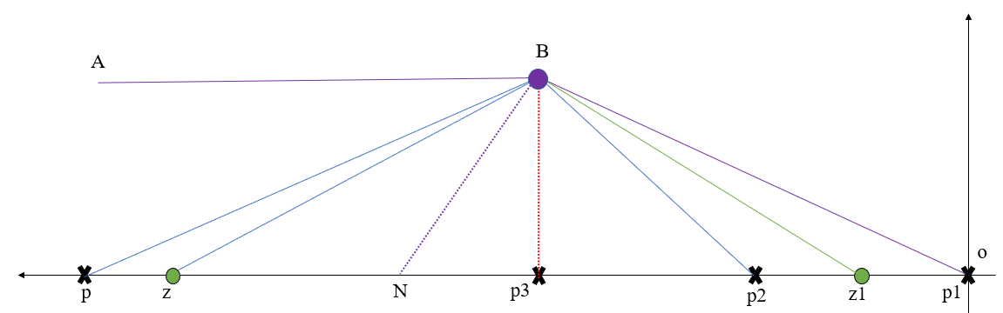شکل 2.1. شکل کلی با اضافه کردن کنترل کننده

### 2-1-1- محاسبه مقادیر z و pبرای روش ترسیمی

ابتدا زاویه صفر و قطب ها را نسبت به نقاط مطلوب محاسبه مینماییم.

$$θ_{P_{1}}=180-β→β=\cos^{-1}\left(0.357\right)≈69.01→180-69.01=110.99$$

$$θ_{z_{1}}=180-\operatorname{atan}\left(\frac{5.2}{1.5}\right)=106.06$$

$$θ_{P_{2}}=180-\operatorname{atan}\left(\frac{5.2}{1}\right)=100.87$$

$$θ_{P_{3}}=90$$

طبق تعریف میدانیم:

$∑θ_{z_{i}}-∑θp_{i}=180$ (2.2)

با این حساب اختلاف زاویه بین صفر و قطب تزریق شده به سیستم را محاسبه میکنیم.

$$θ_{z}-θ_{P}=180-θ_{z1}+θ_{P_{1}}+θ_{P_{2}}+θ_{P_{3}}=375.8=15.8$$

$$→ φ=15.8$$

*حال با داشتن اختلاف زاویه میان صفر و قطب کنترل کننده پیش فاز به محاسبه مقدار زوایای صفر و قطب میپردازیم :*

$$A\hat{B}O=180-β=110.99→A\hat{B}N=\frac{110.99}{2}=55.495$$

$$θ_{p}=A\hat{B}N-\frac{φ}{2}=55.495-\frac{15.8}{2}=47.595$$

$$θp+φ=θ_{z}→θ_{z}=47.595+15.8=63.95$$

*حال با داشتن مقادیر زوایای صفر و قطب به سادگی قادر به محاسبه مکان دقیق صفر و قطب تزریقی به سیستم خواهیم بود و سپس با بررسی شرط اندازه میتوانیم بهره را به سادگی محاسبه کنیم.*

$$θ_{P}=→\tan\left(θ_{P}\right)≈1.1→P= \left(\frac{5.2}{1.1}\right)+2=6.72$$

$$θ_{z}=63.95→\tan\left(θ_{z}\right)=1.996→Z=\left(\frac{5.2}{2}\right)+2=4.6$$

### 2-1-2-محاسبه مقدار **k** با استفاده از شرط اندازه برای روش ترسیمی

*نقاط صفر و قطب تزریق شده را پیدا کردیم حال مقدار بهره را با استفاده از شرط اندازه محاسبه مینماییم.*

$$\left|G_{c}\left(s\right)G_{p}\left(s\right)\right|=\frac{1}{\left|k\right|}$$

$$\left|k\right|=\frac{s(s+1)(s+2)(s+6.72)}{(2s+1)(s+4.6)}→s=-2±5.2j→k≈17.12$$

### 2-1-3- محاسبه مقادیر مجهول برای کنترل کننده با حذف قطب

*حال با روش حذف قطب همین کنترل کننده را محاسبه مینماییم (در پایان گزارش مقایسه لازم انجام خواهد گرفت)*

$φ=15.8 , z= -2→P=\tan\left(15.8\right)\left(5.2\right)+2=3.47$

$$\left|k\right|=\frac{s\left(s+1\right)\left(s+3.47\right)}{2s+1}→s=-2±5.2j→k≈14.72$$

### 2-1-4- نمایش مکان هندسی ریشه ها با اعمال کنترل کننده پیش فاز

*با این حساب کنترل کننده پیش فاز به صورت زیر خواهد بود:*

$$G_{c1}\left(s\right)=17.12\frac{\left(s+4.55\right)}{\left(s+6.63\right)}$$

*و اگر کنترل کننده پیش فاز را بصورت حذف قطب محاسبه کنیم بصورت زیر خواهد بود.*

$$G_{c2}\left(s\right)=14.72\frac{\left(s+2\right)}{\left(s+3,47\right)}$$

*برای اطمینان محاسبات را در متلب تکرار مینماییم و مکان هندسی ریشه ها را یک بار دیگر با اعمال کنترل کننده پیش فاز رسم مینماییم.*

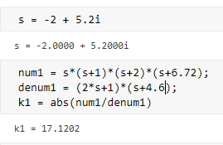

*شکل2.2. محاسبات مربوط به بهره در متلب*

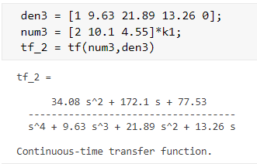

*شکل 2.3. محاسبه تابع انتقال پس از اعمال کنترل کننده پیش فاز*

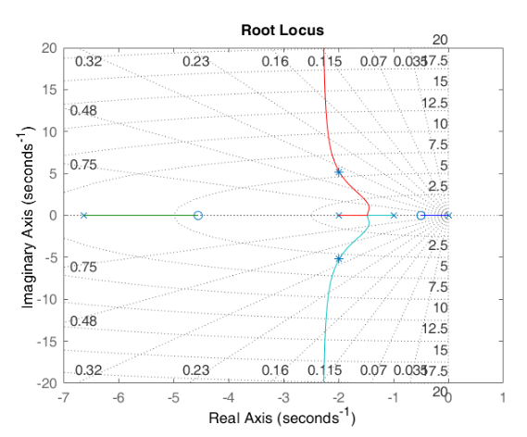

*شکل 2.4. مکان هندسی ریشه ها پس از اعمال کنترل کننده پیش فاز*

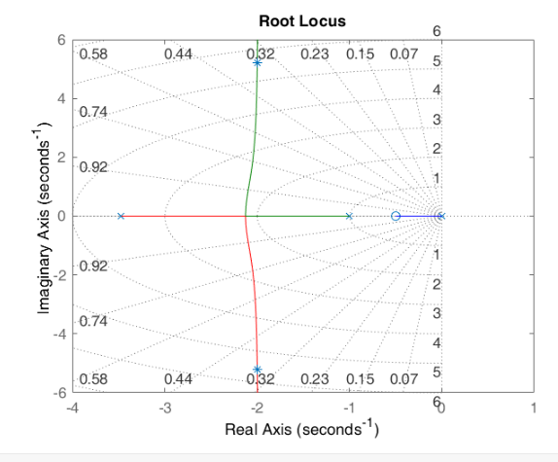

*شکل 2.5. مکان هندسی ریشه ها پس از اعمال کنترل کننده پیش فاز (حذف قطب)*

*همانطور که در شکل 2.4. و 2.5. نمایش داده شده با اعمال کنترل کننده با محاسبات بالا نقاط مطلوب روی مکان هندسی ریشه ها قرار میگیرند.*

*حال با طراحی کنترل کننده به گونه ای که نقاط مطلوب بر روی مکان هندسی ریشه ها قرار گیرند، مطلوب است با توجه به خواست مسئله، کنترل کننده به گونه ای که ضریب خطای حالت دائم برای ورودی شیب حداقل 40 باشد طراحی شود. این کار دیگر با کنترل کننده پیش فاز قابل انجام نیست و نیاز به چاره ای دیگر برای این کار داریم.*

# 3- کنترل کننده پس فاز (**phase lag**)

در این مسئله از ما خواسته شده که مقدار ضریب ثابت خطای حالت دائم برای ورودی شیب (kv) را طوری محاسبه کنیم که مقدار آن بزرگ تر یا مساوی 40 شود. ابتدا بررسی میکنیم که این مقدار در کنترل کننده در حالت فعلی چقدر میباشد ( ممکن است نیازی به طراحی کنترل کننده نباشد).

$k_{v,old}=\lim_{s→0}SG_{C}\left(S\right)G\left(S\right)$ (3.1)

$$k_{v,old}=\lim_{s→0}\frac{17.04\left(2s+1\right)\left(s+4.55\right)}{\left(s+1\right)\left(s+2\right)\left(s+6.63\right)}≈5.85$$

*واضح است که این مقدار با مقدار خواسته شده تفاوت دارد و نیاز به طراحی کنترل کننده پس فاز داریم.* کنترل کننده پس فاز در حالت کلی به صورت زیر تعریف میشود.

$\hat{k}\frac{s+z}{s+p}$ z > p > 0 ***(3.2)***

***که در این رابطه مقدار گین همان گین پیش فاز است و با توجه به اینکه این گین یک بار در پیش فاز حساب شد، حال نیاز به محاسبه آن نیست و میتوان گفت کنترل کننده پس فاز گین ثابت ندارد.*** از طرفی میدانیم که برعکس کنترل کننده پیش فاز، در کنترل کننده پس فاز مقدار صفر از مقدار قطب بیشتر است. نتیجه این نکته این خواهد بود که زاویه φ که زاویه صفر نسبت به قطب میباشد مقداری منفی به خود بگیرد و این موضوع باعث میشود به این کنترل کننده پس فاز گوییم.

## 3-1- تعیین مقادیر کنترل کننده پس فاز

مشاهده کردیم که مقدار ضریب ثابت خطای حالت دائم برای ورودی شیب (kv) در این سیستم از مقدار خواسته شده کمتر است. حال محاسبه مینماییم.

$$k_{v,neω}=6,90k_{v,old}=40$$

*این یعنی قصد داریم کنترل کننده ای طراحی کنیم که مقدار خطای حالت دائم را 6.9 برابر کاهش دهیم.*

$$\frac{k_{v,new}}{k_{v,old}}=\frac{Z}{P}=6.90$$

$$\frac{C(S)}{R(S)}= \frac{G_{c}\left(S\right)G\left(S\right)}{1+G_{c}\left(S\right)G\left(S\right)}$$

ریشه های تابع تبدیل سیستم حلقه بسته را محاسبه و قطب غالب را مشخص مینماییم.

$$\frac{\frac{17.04\left(2s+1\right)\left(s+4.55\right)}{\left(s+1\right)\left(s+2\right)\left(s+6.63\right)}}{1+\frac{17.04\left(2s+1\right)\left(s+4.55\right)}{\left(s+1\right)\left(s+2\right)\left(s+6.63\right)}}= \frac{34.08s^{2} + 172.104 s + 77.532 }{s^{4}+9.63s^{3}+55.97s^{2}+185.364s+77.532}$$

$${→s}_{1}=-0.48 s_{2}=-5.18 s_{3}=-1.99+5.20i s_{4}=-1.99-5.20i$$

***همانطور که مشخص است قطب غالب برابر 0.48- میباشد.***

$$z=\frac{\left|α\right|}{10}→α=0.48→z=0.048$$

$$\frac{Z}{P}=6.90 , z=0.048→ P=\frac{0.048}{6.90}=0.007$$

در نتیجه صفر و قطب کنترل کننده پس فاز نیز تعیین شد.

$$Gl\left(S\right)=\frac{s+0.049}{s+0.0069}$$

در نتیجه میتوان کنترل کننده را در حالت کلی به صورت زیر نشان داد.

$$G_{c}\left(S\right)=\frac{17.04(s+0.049)(s+4.55)}{(s+0.0069)(s+6.63)}$$

## 3-2- تعیین مقادیر کنترل کننده پس فاز در حالت حذف قطب

مراحل قبلی را برای این کنترل کننده نیز تکرار مینماییم.

$$\frac{\frac{14.72\left(s+2\right)}{\left(s+3,47\right)}}{1+\frac{14.72\left(s+2\right)}{\left(s+3,47\right)}}= \frac{29.44 s + 14.72 }{s^{3}+4.44s^{2}+32.88s+14.72}$$

قطب غالب برای این سیستم برابر 0.47 خواهد بود

$$k_{v,old}=\lim_{s→0}\frac{14.72\left(2s+1\right)}{\left(s+1\right)\left(s+3.47\right)}≈4.28$$

$$\frac{k_{v,new}}{k_{v,old}}=\frac{Z}{P}=9.35$$

$$z=\frac{\left|α\right|}{10}→α=-0.47→z=0.047$$

$$\frac{Z}{P}=9.35 , z=0.048→ P=\frac{0.047}{9.35}=0.0050$$

*در نتیجه برای کنترل کننده phase lag داریم:*

$$Gl\left(S\right)=\frac{s+0.047}{s+0.0050}$$

و کنترل کننده نهایی برابر است با

$$G_{c}\left(S\right)=\frac{14.72(s+0.047)(s+2)}{(s+0.0050)(s+3.47)}$$

# 4-رسم پاسخ های نهایی و مقایسه با حالت اولیه سیستم



شکل 4.1. مکان هندسی ریشه های سیستم بدون کنترل کننده

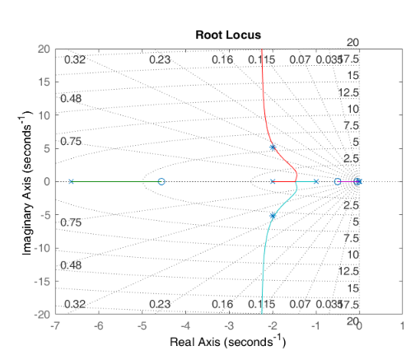

شکل 4.2. مکان هندسی ریشه های سیستم با کنترل کننده پیش فاز به روش ترسیمی و کنترل کننده پس فاز

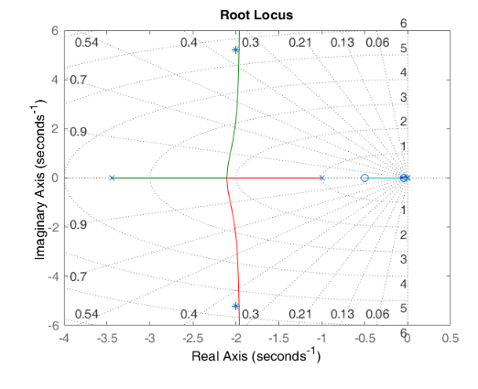

شکل 4.3. مکان هندسی ریشه های سیستم با کنترل کننده پیش فاز به روش حذف قطب و کنترل کننده پس فاز

واضح است که با اضافه کردن کنترل کننده پس فاز در هر دو روش ترسیمی و حذف قطب مکان هندسی ریشه ها کمی از حالت ایده آل دور شدند اما این تغییر در کنترل کننده با روش حذف قطب نمود بیشتری دارد. البته انتظار تغییری کوچک را با تزریق صفر و قطب جدید به سیستم داشتیم و این تغییر به نوعی خود خواسته و به جهت کاهش خطای حالت دائم سیستم بوده.

# 5- پاسخ پله سیستم

با توجه به خواست مسئله، باید پاسخ پله را برای این سیستم محاسبه نماییم. برای انجام این کار دو روش داریم. روش انجام این کار با استفاده از دستور step( ) در متلب میباشد. روش دوم پیاده سازی این سیستم در Simulink است. با هر دو روش پاسخ پله را میتوان مشاهده کرد. در این گزارش نمایش پاسخ پله با استفاده از سیمولینک انجام گرفته اما تحلیل های انجام شده با توجه به اعداد داده شده به وسیله دستور stepinfo ( ) انجام گرفته است. دستور stepinfo( ) تمامی اطلاعات مورد نیاز ما برای تحلیل را به ما خواهد داد و در نتیجه اعداد و ارقام نشان داده شده از دقت بیشتری برخوردار هستند.

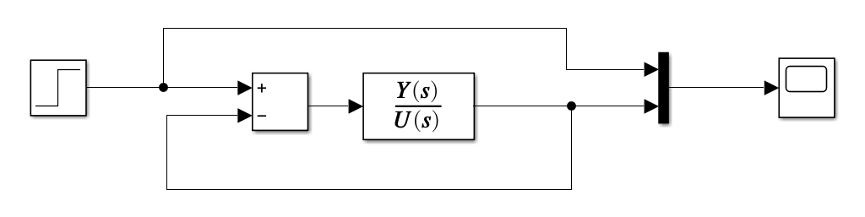

شکل 5.1. بلوک دیاگرام سیستم برای محاسبه پاسخ پله در سیمولینک

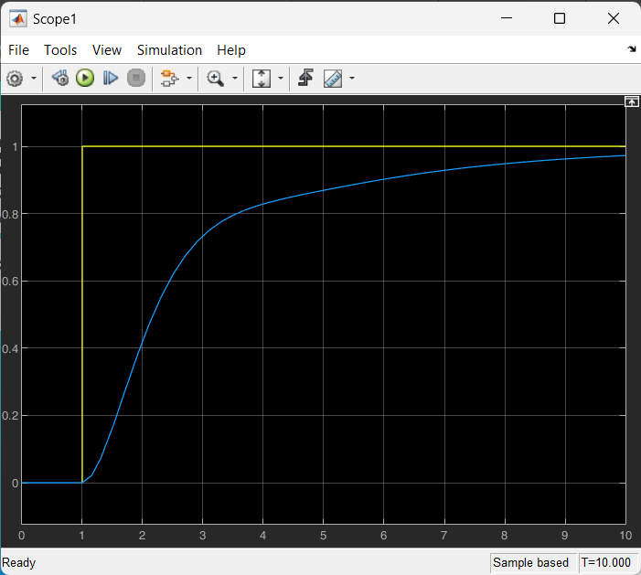

شکل 5.2. پاسخ پله سیستم بدون کنترل کننده

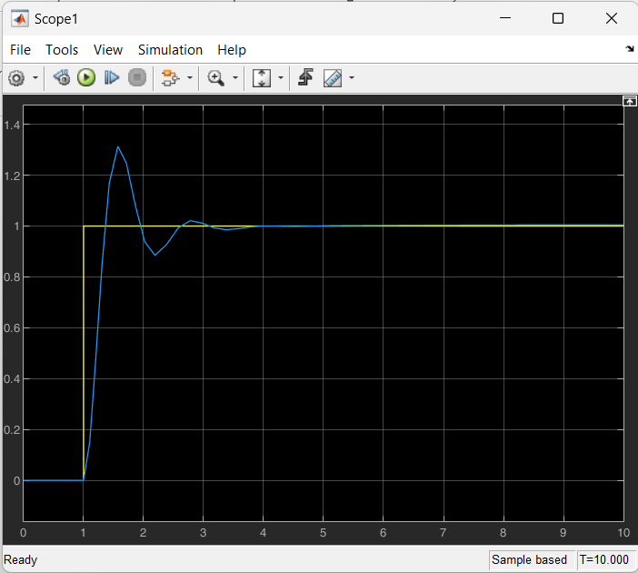

شکل 5.3. پاسخ پله سیستم با کنترل کننده طراحی شده به روش ترسیمی

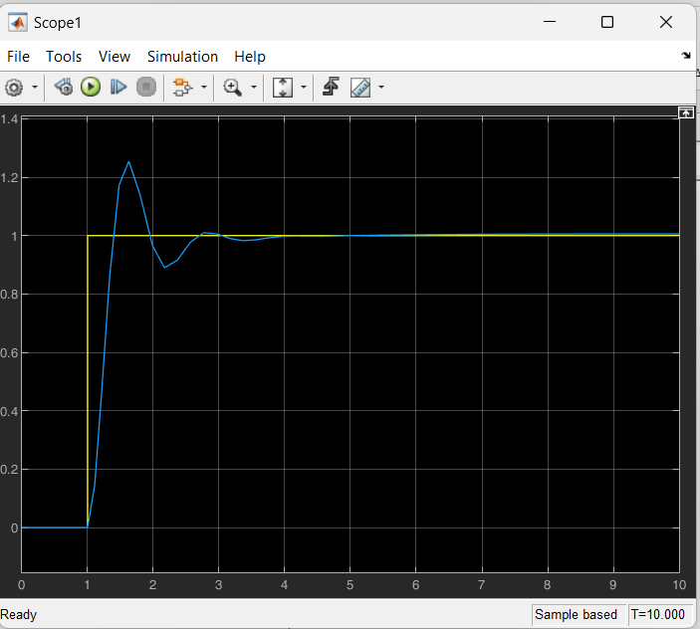

شکل 5.4. پاسخ پله سیستم با کنترل کننده طراحی شده به روش حذف قطب

## 5-1- نمایش پارامتر های مربوط به پاسخ پله

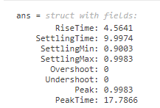

شکل 5.5. پارامتر های مربوط به سیستم بدون کنترل کننده

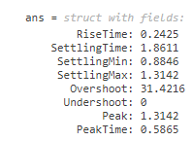

شکل 5.6. پارامتر ها برای سیستم با کنترل کننده به روش ترسیمی

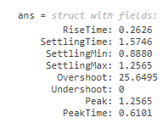

شکل 5.7. پارامتر ها برای سیستم با کنترل کننده به روش حذف قطب

با توجه به اعداد و ارقام داده شده در این بخش به نتایج بسیار جالبی میرسیم. با توجه به اعداد داده شده زمان نشست سیستم از حدود 10 ثانیه به حدود 1.9 رسیده که نشانه بهبود سیستم است. اما در بخش فراجهش و زمان نشست دچار تفاوت هایی جزئی از مقادیر خواسته شده هستیم. باید این تفاوت ها را تحلیل کنیم.

# 6- تحلیل و جمع بندی

به طور کلی با بررسی سیستم در حالت ابتدایی مشخص شد نقاط مطلوب روی مکان هندسی ریشه ها قرار ندارند و برای رفع این مشکل نیاز به طراحی یک کنترل کننده میباشد.

برای طراحی کنترل کننده پیش فاز به روش ترسیمی محاسبات با دقت بالایی انجام گرفت و برای اطمینان، محاسبات با نرم افزار متلب نیز تکرار شد. طبق اعداد به دست آمده کنترل کننده طراحی شد و مشاهده گردید که نقاط مطلوب برروی مکان هندسی ریشه ها قرار میگیرند. پس از طراحی شدن کنترل کننده به روش ترسیمی برای مقایسه دو کنترل کننده باهم کنترل کننده به روش حذف قطب نیز محاسبه و طراحی شد. با رسم مکان هندسی ریشه ها در هر دو نوع مشخص شد که در هر دو روش به طور موفق، نقاط مطلوب بر روی مکان هندسی ریشه ها قرار میگیرند.

با طراحی کنترل کننده پیش فاز دیگر شرط خواسته شده، یعنی رساندن خطای ضریب خطای حالت دائم به مقدار داده شده در صورت مسئله بررسی شد. با توجه به نبود شرایط لازم برای سیستم، نیاز به طراحی کنترل کننده پس فاز بود. با انجام محاسبات لازم به صورت دستی و نرم افزاری کنترل کننده پس فاز برای هر دو کنترل کننده قبلی طراحی و مکان هندسی ریشه ها بار دیگر رسم شد.

با مشاهده مکان هندسی و تحلیل پاسخ پله سیستم طراحی شده ، مشخص شد روش ترسیمی مقدار فراجهش ناچیزی بیشتر از 30 درصد دارد که این نتیجه تاثیر کنترل کننده پس فاز است و میتوان با تغییر مقدار جزئی بهره ( به گونه ای که مکان ریشه ها را تغییر زیادی ندهد ) این مشکل را برطرف نمود. به عنوان مثال اگر مقدار بهره را به اندازه 0.5 کم کنیم فراجهش به مقدار 30 میرسد. اما در مورد سیستم با کنترل کننده طراحی شده به روش حذف قطب مشاهده میکنیم که فراجهش و زمان نشست هر دو با مقدار خواسته شده تفاوت بیشتری دارند. همانطور که در مکان هندسی ریشه ها مشاهده کردیم تاثیر کنترل کننده پس فاز روی سیستم طراحی شده با روش حذف قطب نسبت به حالت ترسیمی قابل توجه تر میباشد و مقداری از این تغییر ناشی از این مهم میباشد. از طرف دیگر با بررسی عوامل تاثیر گذار روی این سیستم میتوان گفت که با حذف یک قطب سیستم اتفاقات ناخواسته ای روی سیستم می افتد که اثر احتمالی آن را در حالت بالا مشاهده میکنیم که علی رغم انجام محاسبات و بدست آوردن حالت ایده‌ آل در محاسبات، مشاهده میکنیم که در حالت عملی نتایج بدست آمده با نتایج دلخواه فاصله دارند. با تغییر جزئی مقدار بهره هرچند اندک، میتوان به گونه ای که مکان هندسی ریشه ها تغییر چندانی نکند کمی این حالت را بهبود بخشید. روش دیگری برای کاهش خطا محاسبه یک کنترل کننده با فراجهش کمتر نسبت به 30 باشد که با تزریق کنترل کننده پس فاز با محاسبه خطا به 30 درصد برسد.

## 6-1- طراحی کنترل کننده پیشنهادی

برای طراحی این کنترل کننده به روش پیشنهادی در مراحل طراحی کنترل کننده اولیه به روش ترسیمی که نشان داده شد روش کم خطا تر و مطمئن تر هست عمل میکنیم.

$M_{P}=28\%→ξ=\frac{\ln\left(M_{p}\right)}{\sqrt{\ln^{2}\left(M_{P}\right)+π^{2}}}$*(6.1)*

$\left(\ln\left(0.28\right)=3.33 ,π^{2}=9,87\right)→\frac{3.33}{\sqrt{20.96}}=\frac{3.33}{4.57}≈0.376$ (6.2)

$t_{P}=\frac{4}{ω_{n}ξ}→t_{pmax}=2s→\frac{4}{ω_{n}ξ}=2s→ω_{n}=\frac{4}{2ξ}$ (6.3)

$ω_{n}=\frac{4}{0.75}=5.33$ (6.4)

$β=\cos^{-1}\left(o.376\right)=67.91, ω_{n}ξ=2, ω_{n}\sin\left(β\right)= 4.94$) (6.5

حال با داشتن این اطلاعات و اطلاعات حاصل از قسمت 2 کنترل کننده پیش فاز و پس فاز را طراحی مینماییم. (با توجه به یکسان بودن زوایا با قسمت دو از تکرار محاسبات زوایا پرهیز شده برای بررسی این محاسبات به قسمت 2 مراجعه کنید)

$$θ_{P}=→\tan\left(θ_{P}\right)≈1.1→P= \left(\frac{4.94}{1.1}\right)+2=6.49$$

$$θ_{z}=63.95→\tan\left(θ_{z}\right)=1.996→Z=\left(\frac{4.94}{2}\right)+2=4.47$$

$$\left|k\right|=\frac{s(s+1)(s+2)(s+6.49)}{(2s+1)(s+4.47)}→s=-2±4.94j→k≈15.53$$

صحت محاسبات را با رسم مکان هندسی ریشه ها در متلب بررسی میکنیم.

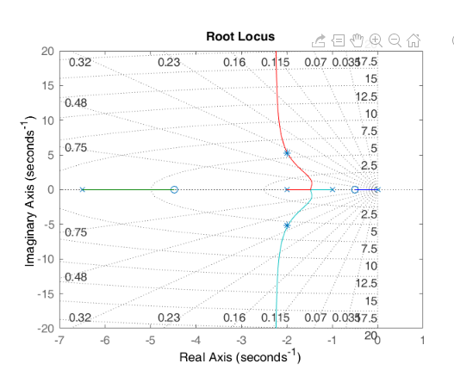

شکل 6.1. رسم مکان هندسی ریشه ها

حال کنترل کننده پس فاز را طراحی مینماییم. (برای بررسی دقیق مراحل و محاسبات به بخش 3 مراجعه کنید.)

$$\frac{\frac{15.53\left(2s+1\right)\left(s+4.47\right)}{\left(s+1\right)\left(s+2\right)\left(s+6.49\right)}}{1+\frac{15.53\left(2s+1\right)\left(s+4.47\right)}{\left(s+1\right)\left(s+2\right)\left(s+6.49\right)}}= \frac{31.06s^{2} + 154.368s + 69.4149}{s^{3}+40.55s^{2}+175.838s+82.3991}$$

$${→s}_{1}=-0.49$$

$$z=\frac{\left|α\right|}{10}→α=0.49→z=0.049$$

$$\frac{Z}{P}=7.59 , z=0.049→ P=\frac{0.049}{7.59}=0.0064$$

*بنابراین کنترل کننده به صورت زیر طراحی شد:*

$$G_{c}\left(S\right)=\frac{15.53(s+0.049)(s+4.47)}{(s+0.0064)(s+6.49)}$$

*حال نتیجه را بررسی میکنیم:*

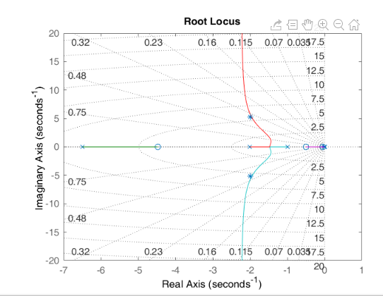

*شکل 6.2. مکان هندسی نهایی ریشه ها*

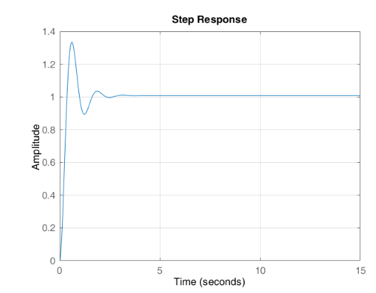

شکل 6.3. پاسخ پله سیستم

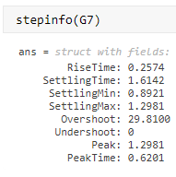

شکل 6.4. مشخصات پاسخ پله سیستم

## 6-2- تحلیل کنترل کننده پیشنهادی

همانطور که مشاهده میشود توانستیم سیستم را با کنترل کننده جدید به فراجهش نزدیک به 30 درصد برسانیم و زمان نشست سیستم را نیز کاهش دادیم و یک کنترل کننده مناسب طبق خواسته مسئله طراحی کردیم. زمان نشست را میتوان با ایجاد کمی تغییر در بهره سیستم کمی تغییر داد و یا با تغییر پارامتر های فرضی سیستم را به گونه ای طراحی کرد که زمان نشست کمی بیشتر شود